Fecha: viernes 30 de diciembre 2016
Boletín de Prensa Nº 290

ALCALDE DE PASTO ENVIÓ UN MENSAJE DE AÑO NUEVO A TODA LA CIUDADANÍA

El Alcalde Pedro Vicente Obando Ordóñez envió un saludo deseando un venturoso año nuevo a toda la ciudadanía y a la vez agradeció por todo el apoyo brindado en la construcción de un Pasto Educado Constructor de Paz.

“Un saludo a todos los ciudadanos de nuestro municipio. Quiero agradecer toda la colaboración brindada en las distintas campañas que realizamos en el año 2016. Esa voluntad permanente ha sido uno de los factores indispensables para tener éxito en la Administración”.

Así mismo, el mandatario local aprovechó esta fecha especial para enviar su mensaje de bienvenida al año nuevo. “Desearles un feliz año 2017, lleno de éxitos, que todas las metas y sueños que tenemos para ver una ciudad cada día mejor, se cumplan. Todos los proyectos que estén en sus mentes se hagan realidad en este próximo año”.

Somos constructores de paz

DGRD Y BOMBEROS PASTO INVITAN A CELEBRAR SIN USAR PÓLVORA

La Dirección Para la Gestión del Riesgo de Desastres y el Cuerpo de Bomberos Voluntarios de Pasto reiteran el llamado a la comunidad para que en esta celebración de fin de año no utilicen pólvora y protejan la integridad de sus familias especialmente de los menores de edad.

Las entidades recuerdan que las secuelas que dejan los accidentes con pólvora en la mayoría de los casos son irreversibles, de ahí que es mejor evitar cualquier situación que lamentar. No corra riesgos, no use pólvora.

Información: Director Gestión del Riesgo Darío Andrés Gómez. Celular: 3137082503 gestiondelriesgo@pasto.gov.co

Somos constructores de paz

AUTORIDADES ACTIVAN PLAN DE CONTINGENCIA PARA GARANTIZAR SEGURIDAD EN FIN DE AÑO Y CARNAVALES 2017

En una reunión que contó con la participación del equipo de la Secretaría de Gobierno de la Alcaldía de Pasto, Policía y Ejército Nacional, se definió las últimas acciones para garantizar la seguridad en la capital de Nariño para este fin de año y el Carnaval de Negros y Blancos.

El Secretario de Gobierno Eduardo Enríquez Caicedo, informó que entre las acciones a realizar, se encuentra la aplicación del Decreto 0400, por medio del cual se dictan las medidas para la protección de los menores. “El Centro Integral de Convivencia y Prevención, CECOM estará funcionando las 24 horas hasta el domingo 8 de enero, para ponerlo a disposición de la Policía”.

El funcionario dio a conocer además que 31 de diciembre, se realizarán operativos para la incautación de pólvora, en un trabajo conjunto con Secretaría de Gobierno, Dirección de Espacio Público, Policía y Ejército Nacional. “Con perros antiexplosivos se hará presencia en las plazas de mercado, Terminal de Transportes y zonas donde venden años viejos. Tenemos un plan que debe traer la disminución de personas lesionadas con pólvora. Si el 2 de enero podemos concluir que el trabajo fue bien hecho, es precisamente porque estamos haciendo una labor consolidada y respaldada desde la Administración Municipal en favor de nuestros ciudadanos”, señaló.

Frente a este tema, el Alcalde Pedro Vicente Obando Ordóñez en su mensaje de fin de año, reiteró el llamado a la ciudadanía a cuidar a los menores de edad de los riesgos que produce la manipulación indebida de elementos que contengan pólvora y pidió a los adultos a cuidarse ellos mismos, a sus familiares y vecinos frente a este riesgo.

Para el Carnaval de Negros y Blancos, Enríquez Caicedo dio a conocer que llegarán 584 policías para apoyar el tema de seguridad. “Los uniformados serán recibidas en la Institución Educativa Municipal INEM y desde ahí se hará la distribución a los diferentes puntos donde haya concentración de personas”.

Finalmente, el funcionario envío un mensaje a los habitantes de la capital de Nariño, para que se tenga buen comportamiento, evitar el abuso del alcohol y tratar a los visitantes de la mejor manera. “Los turistas deben llevarse la mejor imagen de nuestra tierra y Pasto debe dar ejemplo de que estamos preparados para la paz”, puntualizó.

Información: Secretario de Gobierno Eduardo Enríquez Caicedo. Celular: 3174047375 eduardoenca@yahoo.com

Somos constructores de paz

DESFILE DE AÑOS VIEJOS ESTE 31 DE DICIEMBRE

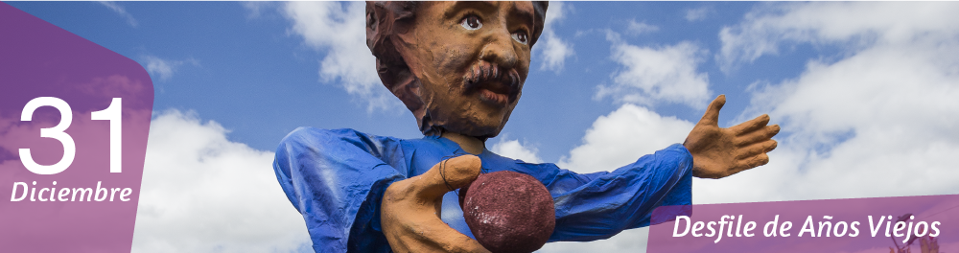

Dentro de la programación del pre Carnaval de Negros y Blancos, se realizará este sábado 31 de diciembre, el tradicional desfile de años viejos con figuras alusivas a personajes y situaciones sociales del 2016.

A partir de las 9:00 de la mañana inicia el recorrido en la avenida Alfonso Zambrano y continuará por la senda del carnaval. En la misma jornada, los espectadores podrán disfrutar del desfile de carros antiguos y bicicletas.

Somos constructores de paz

SECRETARÍA DE BIENESTAR SOCIAL ENTREGÓ 370 PAQUETES ALIMENTARIOS A NIÑOS Y NIÑAS DE LOS CENTROS DE DESARROLLO INFANTIL CDI

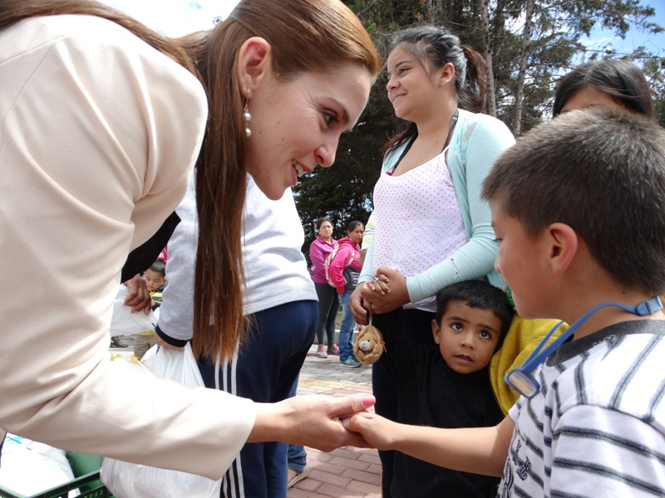

Un total de 370 paquetes alimentarios fueron entregados por la Secretaría de Bienestar Social de la Alcaldía de Pasto, a niños y niñas de los Centros de Desarrollo Infantil CDI de Tescual, Juanoy, Tamasagra, Popular y Palmas, con el propósito de contribuir en los estados nutricionales de la niñez más vulnerable y mejorar su calidad de vida.

Junto con los paquetes alimentarios, se entregaron además kits escolares para garantizar la permanencia de los menores en el sistema educativo e igualmente recibieron una variedad de juguetes, como regalo de fin de año.

Los niños y niñas de los CDI disfrutaron de una jornada recreacional, con el apoyo de un grupo de soldados profesionales del Batallón Batalla de Boyacá.

Información: Secretaría de Bienestar Social, Karol Eliana Castro Botero. Celular: 3132943022

Somos constructores de paz

A PARTIR DEL 1 DE ENERO DE 2017, CAMBIA HORARIO DE ATENCIÓN EN CENTRO DE BIENESTAR ANIMAL

Se informa a la ciudadanía del municipio de Pasto, que el horario de atención al público en el Centro de Bienestar Animal a partir del 1 de enero del año 2017, será de 10:00 de la mañana a 12:00 del mediodía y de 3:00 a 5:00 de la tarde de lunes a viernes y el sábado y domingo de 9:00 de la mañana a 1:00 de la tarde.

Este horario se determina con el objetivo de brindar una mejor atención a los visitantes y facilitar las labores de limpieza de las instalaciones. Para tranquilidad de la comunidad el proyecto contempla un plan de contingencia que garantizará el alimento de los animales, el médico veterinario y los operarios que laborarán durante el inicio de año.

Es necesario recordar que las personas no podrán ingresar sin ser autorizadas por la Secretaría de Gestión Ambiental de la Alcaldía de Pasto.

Información: Secretario Gestión Ambiental Jairo Burbano Narváez. Celular: 3016250635 jabuisa@hotmail.com

Somos constructores de paz

EN LA AVENIDA SANTANDER SE ENCUENTRA “UN MUSEO ABIERTO AL MUNDO”



En el bioparque de la Avenida Santander el Alcalde Pedro Vicente Obando Ordóñez, dio apertura al proyecto “Un museo abierto al mundo”, liderado por las Secretaría de Cultura, Subsecretaría de Formación y Promoción con el apoyo de la Secretaría de Gestión Ambiental, SEPAL S.A y la Corporación Wayrayori.

La iniciativa tiene como objetivo promocionar a los artistas regionales y fortalecer el sentido de pertenencia de los habitantes de la capital de Nariño a través de las expresiones culturales por medio de obras los cuales se convirtieron en murales fabricados en materiales amigables con el medio ambiente.

Esta es la primera fase de construcción la cual se entrega a la ciudad para que propios y turistas estimulen el conocimiento de la ciudad por medio de estas obras representativas de la cultura Pastusa, plasmadas por los artistas Juan Carlos Jurado, Carlos Calvache y Andrés Latorre.

Somos constructores de paz

PREVENGA ENFERMEDADES PARA NO CONGESTIONAR LOS SERVICIOS DE SALUD

La Secretaría de Salud de Pasto informa que desde enero de 2016 hasta la fecha, se han reportado 62.830 casos de infecciones respiratorias agudas. Nora Flores, profesional especializada de la dependencia, hace el llamado para que no se expongan a cambios de temperatura y evitar otras consecuencias como amigdalitis.

La funcionaria explicó que todos los hospitales de atención primaria y complementaria, están en capacidad de atender este tipo de enfermedades. “El objetivo es no congestionar los servicios, de ahí la importancia de la prevención en esta época donde miles de turistas visitan la ciudad”.

Además informó que se han detectado brotes de varicela desde hace algunos meses, y que es necesario prevenir el contagio en mujeres embarazadas y personas con defensas bajas. “Si se presentan signos de esta enfermedad, se debe acudir al médico, para evitar una complicación”, recalcó la profesional.

Otra situación que se presenta por esta temporada son las Enfermedades Transmitidas por Alimentos – ETAS. Para evitarlas es indispensable consumir alimentos en lugares seguros donde haya una adecuada manipulación.

Estas son las recomendaciones que la comunidad puede poner en práctica, encaminadas a la prevención de estas enfermedades, en todos los grupos de edad:

✓ Lavado frecuente de manos con agua y jabón o una solución de alcohol glicerinado.
✓ Evitar saludar de mano o de beso
✓ Evitar frotarse los ojos
✓ Evitar contacto con personas con gripe
✓ Cubrirse la boca al toser o estornudar con la parte interna del codo
✓ Usar toallas de papel para contener las secreciones respiratorias y botarlas a la basura después de su uso
✓ Lavarse las manos con agua y jabón después de estar en contacto con secreciones respiratorias y objetos o materiales contaminados
✓ Empelar mascarilla o tapabocas cuando vaya a tener contacto con otras personas.
✓ Mantener una constante hidratación
✓ Ventilar a diario casa y habitación de los enfermos
✓ Verifique el esquema de vacunación de los niños y niñas menores de edad y adultos mayores frente a influenza, fiebre amarilla, tosferina
✓ Consulte al médico oportunamente

El Sistema de Vigilancia de la Secretaría de Salud, atiende 110 eventos, vigila todas las enfermedades de transmisión directa como parálisis flácida, tuberculosis, tosferina, varicela, sarampión y rubeola y está atenta a cualquier circunstancia al respecto.

Información: Secretaría de Salud (e), Martha Cecilia Dávila. Celular: 3004820256

Somos constructores de paz

Oficina de Comunicación Social
Alcaldía de Pasto

